Premiers pas sur Unity !

version 1.4





1. Introduction

Dans cette partie, vous allez vous familiariser avec **Unity**, le rôle des différentes parties de l’interface et leurs utilités pour que vous partiez avec de bonnes bases.

1. Consignes

* Si vous n’avez pas installé Unity, utilisez le document intitulé “***Installation Unity***”.
* En cas de question, pensez à demander de l’aide à votre voisin de droite. Puis de gauche. Demandez enfin à un Cobra si vous êtes toujours bloqué.
* Vous avez tout à fait le droit d’utiliser internet pour trouver des réponses ou pour vous renseigner.



Voici le logo de Unity

1. Création de votre projet

Une fois **UnityHub**de lancé, cliquez sur NEW.

Une nouvelle fenêtre s’ouvre, cochez le type de projet voulu et renommez votre projet ainsi que l’endroit où il sera stocké. Maintenant appuyez sur **CREATE**.

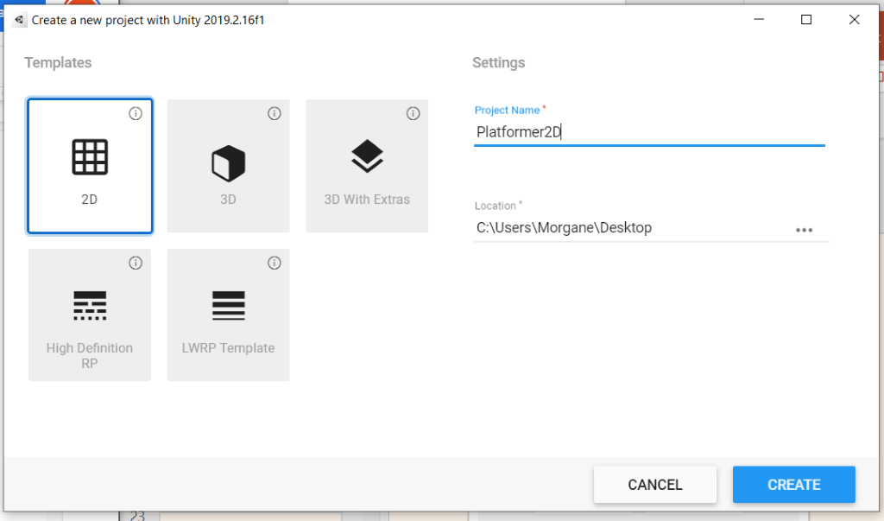

Voici la fenêtre de création d’un projet

1. Présentation de l’interface

L’interface Unity se compose de plusieurs fenêtres.

* 1. La fenêtre Scene et Game, deux utilisations bien différentes

Faites attention, il faut bien distinguer la **Scene**et le **Game**.

**La Scene**, c’est l’endroit où vous allez construire votre jeu, tu pourras y glisser les éléments que tu souhaites voir apparaître.

**Le Game** représente ce qu’il y’a dans le jeu ainsi vous pourrez tester votre jeu au cours de sa réalisation. Une fois lancée avec le bouton PLAY, vous allez pouvoir jouer et voir le rendu.

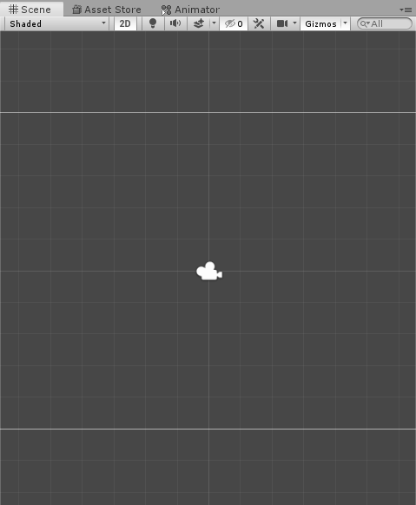

Aperçu de la fenêtre Scène

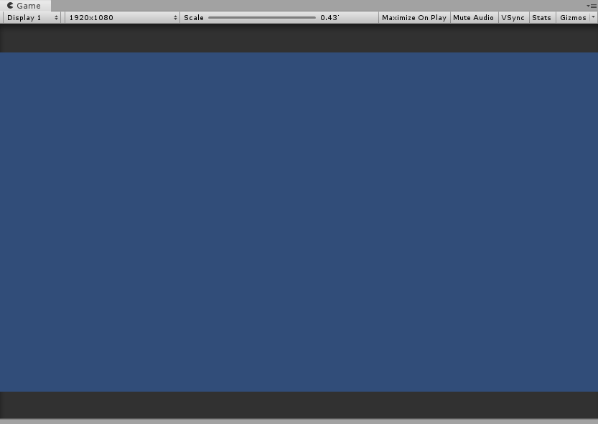

Aperçu de la fenêtre Game

Il est possible de changer les dimensions de la vue en fonction du ratio de notre choix en modifiant les paramètres de la barre du dessus.

* 1. La Hierarchy, l’indispensable de l’organisation

Qu’est-ce qu’un GameObject d’ailleurs ?

C’est un objet dans le jeu, il représente un élément, qui peut être vide dans certains cas.

La fenêtre **Hierarchy** contient la liste de tous les GameObjects présents dans votre jeu par exemple : des personnages, plateformes, fonds, ennemis…

Il suffira de cliquer deux fois sur un élément pour se rendre sur sa position dans la scène, qui se révèlera utile quand votre jeu commence à comporter beaucoup d’éléments.

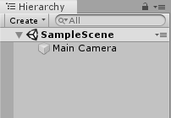

Aperçu de la fenêtre Hierarchy et de ces composants

* 1. La fenêtre Project, pour stocker tout ce dont vous avez besoin

Vous allez y mettre les éléments utiles pour votre jeu. Pour cela il suffit de les glisser pour pouvoir les ajouter dans votre scène par la suite.

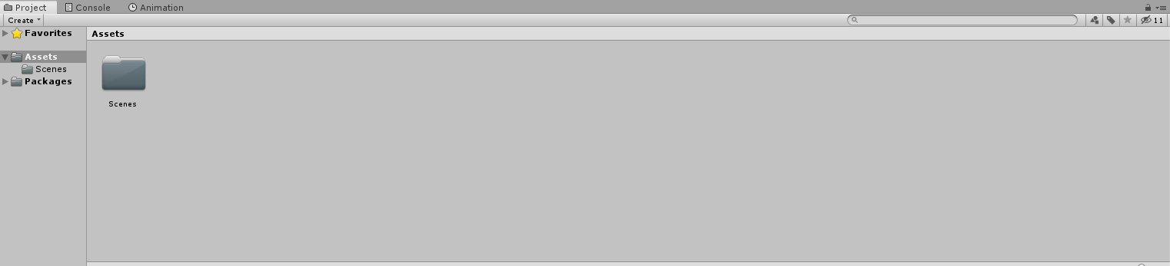Aperçu de la fenêtre Project et des dossiers déjà présents à la création du jeu

* 1. L’Inspector, pour modeler vos composants comme vous le souhaitez

C’est ici que vous pourrez modifier les propriétés de l’objet sélectionné, son contenu dépendra de son type. Il est également possible de lui rajouter des composants.

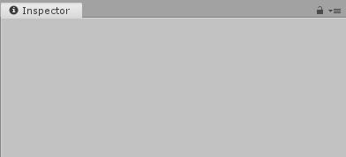  
Aperçu de la fenêtre Inspector, qui est vide pour le moment car il n’y a aucun composant de sélectionné !

* 1. La Toolbar, votre boite à outils dans votre experience Unity

Située en haut de la page, elle permet d’accéder aux fonctions essentielles pour la production de votre jeu.

À gauche vous avez les outils de bases pour manipuler la scène et les objets présents. Ils vous permettent de changer leur position, les agrandir, faire des rotations… À vous de tous les tester pour comprendre leur fonctionnement ! 😉



Voici votre barre d’outils, indispensable pour vos projets!

Au milieu vous avez les boutons **PLAY**, **STOP** et **STEP.**

**PLAY** permetlancer votre jeu dans la fenêtre Game, et vous devez à nouveau appuyer sur ce même bouton pour arrêter totalement le jeu.

**STOP** permet de faire un arrêt dans le jeu (mais pas l'arrêter totalement)

**STEP** permet de passer au frame suivant.



Et voilà les fameux boutons Play, Stop et Step!

À droite se situent les boutons permettant de gérer les services du unity clouds, dans le but de partager un projet avec d’autres personnes.



Pratique si vous souhaitez créer un projet avec vos amis!

1. Tu as terminé, bien joué !

Maintenant que tu as tout compris, tu as toutes les cartes en main pour t’épanouir dans le monde merveilleux de Unity.

Prends ton totem et ton kit de survi, tu peux partir à l’aventure tout de suite !



Ayayayé ayéyéyéyé